
Федеральное государственное автономное образовательное
учреждение высшего образования
«Национальный исследовательский университет ИТМО»

Факультет программной инженерии и компьютерной техники

Отчёт по лабораторной работе №4
Вариант 15599

Выполнил: Разыграев Кирилл Сергеевич Группа Р3115
Проверил: Блохина Елена Николаевна

Задание
По выданному преподавателем варианту восстановить текст заданного варианта программы и подпрограммы (программного комплекса), определить предназначение и составить его описание, определить область представления и область допустимых значений исходных данных и результата, выполнить трассировку программного комплекса.
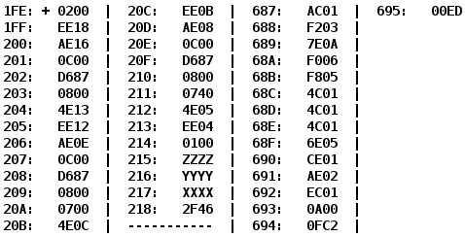

Ход работы

Текст исходной программы
Адрес | Код команды | Мнемоника | Комментарий
1FE | 0200 | CLA | Очистка аккумулятора
1FF | EE18 | ST IP+24 | Сохраняем AC в 218
200 | AE16 | LD IP+22 | Загружаем M(217) в AC  AC = X
201 | 0C00 | PUSH | Запись АС в стек
202 | D687 | CALL 687 | Вызов подпрограммы по адресу 687
203 | 0800 | POP | Чтение верха стека в AC
204 | 4E13 | ADD IP+19 | Добавляем M(218)  AC = AC + R
205 | EE12 | ST IP+18 | Сохраняем AC в 218
206 | AE0E | LD IP+14 | Загружаем M(215) в AC  AC = Z
207 | 0C00 | PUSH | Запись АС в стек
208 | D687 | CALL 687 | Вызов подпрограммы по адресу 687
209 | 0800 | POP | Чтение верха стека в AC
20A | 0700 | INC | Инкремент аккумулятора. AC + 1 -> AC
20B | 4E0C | ADD IP+12 | Добавляем M(218)  AC = AC + R
20C | EE0B | ST IP+11 | Сохраняем AC в 218
20D | AE08 | LD IP+8 | Загружаем M(216) в AC  AC = Y
20E | 0C00 | PUSH | Запись АС в стек
20F | D687 | CALL 687 | Вызов подпрограммы по адресу 687
210 | 0800 | POP | Чтение верха стека в AC
211 | 0740 | DEC | Декремент аккумулятора
212 | 4E05 | ADD IP+5 | Добавляем M(218)  AC = AC + R
213 | EE04 | ST IP+4 | Сохраняем AC в 218
214 | 0100 | HLT | Остановка

Текст исходной подпрограммы
Адрес | Код команды | Мнемоника | Комментарий
687 | AC01 | LD &1 | Загрузка аргумента из стека
688 | F203 | BMI IP+3 | Переход на 68C если минус (N==1)
689 | 7E0A | CMP IP+10 | Установить флаги по результату AC - A
68A | F006 | BEQ IP+6 | Переход на 691 если равенство (Z==1)
68B | F805 | BLT 05 | Переход на 691 если меньше (N⊕V==1 / N!=V)
68C | 4C01 | ADD &1 | Добавляем аргумент подпрограммы к AC
68D | 4C01 | ADD &1 | Добавляем аргумент подпрограммы к AC
68E | 4C01 | ADD &1 | Добавляем аргумент подпрограммы к AC
68F | 6E05 | SUB IP+5 | Вычитаем M(695)  AC = AC – B
690 | CE01 | JUMP IP+1 | Переход на 692
691 | AE02 | LD IP+2 | Загрузка из 694  AC = A
692 | EC01 | ST &1 | Сохраняем результат в стек
693 | 0A00 | RET | Возврат из подпрограммы

Назначение программы:
Основная программа: вызывает подпрограмму 3 раза и суммирует результат вызовов
Подпрограмма: вычисляет значение функции f(x):
$$f\left(x\right)=\left\{\begin{aligned}4x-237,x<0,x>4034 \\ 4034,0≤x≤4034\end{aligned}\right.$$
Комплекс программ: вычисление значения выражения:
$$R=f\left(y\right)+f\left(z\right)+f(x)$$

График

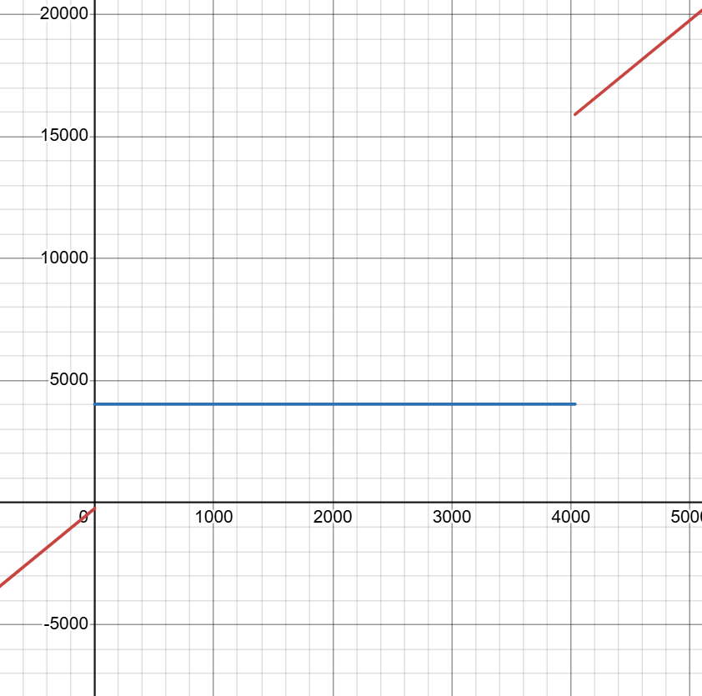

Область представления
- X – входной аргумент - 16-ти разрядное знаковое число [-2¹⁵; 2¹⁵-1]
- Y – входной аргумент - 16-ти разрядное знаковое число [-2¹⁵; 2¹⁵-1]
- Z – входной аргумент - 16-ти разрядное знаковое число [-2¹⁵; 2¹⁵-1]
- A – константа подпрограммы - 16-ти разрядное знаковое число = 4034
- B – константа подпрограммы - 16-ти разрядное знаковое число = 237
- R – результат - 16-ти разрядное знаковое число [-2¹⁵; 2¹⁵-1]

Область допустимых значений
При значении аргумента в промежутке [0; 4034] функция возвращает 4034. То есть в этом промежутке переполнение не возникает.
На оставшихся значениях ($\left[-2^{15};0)∪(4034,2^{15}-1\right]$) функция возвращает $4x-237$
$${-2}^{15}≤3\left(4x-237\right)≤2^{15}-1$$
$$-10922≤4x-237≤10922$$
$$-10685≤4x≤11159$$
$$-2671≤x≤2789$$
Итоговое ОДЗ:
$$f_{min}=4*\left(-2671\right)-237=-10921$$
$$f_{max}=4*2789-237=10919$$

$$R=f\left(y\right)+f\left(z\right)+f\left(x\right)$$
$$R_{min}=-10921-10921-10921=-32763$$
$$R_{max}=10919+10919+10919=32757$$

$$\left\{\begin{aligned}-2671≤X≤2789 \\ -2671≤Y≤2789 \\ -2671≤Z≤2789 \\ -32763≤R≤32757\end{aligned}\right.$$

Расположение в памяти ЭВМ программы, исходных данных и результатов:

Основная программа
- Ячейки 1FE-214 – команды
- Ячейка 215 – Z – входной аргумент
- Ячейка 216 – Y – входной аргумент
- Ячейка 217 – X – входной аргумент
- Ячейка 218 – R - результат

Подпрограмма
- Ячейки 687-693 – команды
- Ячейка 694 – A – константа подпрограммы
- Ячейка 695 – B – константа подпрограммы

Адреса первой и последней выполняемой команд программы:
- Адрес первой команды: 1FE - начало выполнения программы
- Адрес последней команды: 214 -конец выполнения программы

Адреса первой и последней выполняемой команд подпрограммы:
- Адрес первой команды: 687 - начало выполнения подпрограммы
- Адрес последней команды: 693 - конец выполнения подпрограммы

Трассировка программы
X = 2599₁₀ = 0A27₁₆
Y = 555₁₀ = 022B₁₆
Z = -159₁₀ = FF61₁₆
Выполняемая команда |  | Содержимое регистров процессора после выполнения команды |  |  |  |  |  |  |  | Ячейка, содержимое которой изменилось после выполнения команды
Адрес | Код | IP | CR | AR | DR | SP | BR | AC | NZVC | Адрес | Новый код
1FE | 0200 | 1FF | 0200 | 1FE | 0200 | 000 | 01FE | 0000 | 0100 | - | -
1FF | EE18 | 200 | EE18 | 218 | 0000 | 000 | 0018 | 0000 | 0100 | 218 | 0000
200 | AE16 | 201 | AE16 | 217 | FF61 | 000 | 0016 | FF61 | 1000 | - | -
201 | 0C00 | 202 | 0C00 | 7FF | FF61 | 7FF | 0201 | FF61 | 1000 | 7FF | FF61
202 | D687 | 687 | D687 | 7FE | 0203 | 7FE | D687 | FF61 | 1000 | 7FE | 0203
687 | AC01 | 688 | AC01 | 7FF | FF61 | 7FE | 0001 | FF61 | 1000 | - | -
688 | F203 | 68C | F203 | 688 | F203 | 7FE | 0003 | FF61 | 1000 | - | -
68C | 4C01 | 68D | 4C01 | 7FF | FF61 | 7FE | 0001 | FEC2 | 1001 | - | -
68D | 4C01 | 68E | 4C01 | 7FF | FF61 | 7FE | 0001 | FE23 | 1001 | - | -
68E | 4C01 | 68F | 4C01 | 7FF | FF61 | 7FE | 0001 | FD84 | 1001 | - | -
68F | 6E05 | 690 | 6E05 | 695 | 00ED | 7FE | 0005 | FC97 | 1001 | - | -
690 | CE01 | 692 | CE01 | 690 | 0692 | 7FE | 0001 | FC97 | 1001 | - | -
692 | EC01 | 693 | EC01 | 7FF | FC97 | 7FE | 0001 | FC97 | 1001 | 7FF | FC97
693 | 0A00 | 203 | 0A00 | 7FE | 0203 | 7FF | 0693 | FC97 | 1001 | - | -
203 | 0800 | 204 | 0800 | 7FF | FC97 | 000 | 0203 | FC97 | 1001 | - | -
204 | 4E13 | 205 | 4E13 | 218 | 0000 | 000 | 0013 | FC97 | 1000 | - | -
205 | EE12 | 206 | EE12 | 218 | FC97 | 000 | 0012 | FC97 | 1000 | 218 | FC97
206 | AE0E | 207 | AE0E | 215 | 0A27 | 000 | 000E | 0A27 | 0000 | - | -
207 | 0C00 | 208 | 0C00 | 7FF | 0A27 | 7FF | 0207 | 0A27 | 0000 | 7FF | 0A27
208 | D687 | 687 | D687 | 7FE | 0209 | 7FE | D687 | 0A27 | 0000 | 7FE | 0209
687 | AC01 | 688 | AC01 | 7FF | 0A27 | 7FE | 0001 | 0A27 | 0000 | - | -
688 | F203 | 689 | F203 | 688 | F203 | 7FE | 0688 | 0A27 | 0000 | - | -
689 | 7E0A | 68A | 7E0A | 694 | 0FC2 | 7FE | 000A | 0A27 | 1000 | - | -
68A | F006 | 68B | F006 | 68A | F006 | 7FE | 068A | 0A27 | 1000 | - | -
68B | F805 | 691 | F805 | 68B | F805 | 7FE | 0005 | 0A27 | 1000 | - | -
691 | AE02 | 692 | AE02 | 694 | 0FC2 | 7FE | 0002 | 0FC2 | 0000 | - | -
692 | EC01 | 693 | EC01 | 7FF | 0FC2 | 7FE | 0001 | 0FC2 | 0000 | 7FF | 0FC2
693 | 0A00 | 209 | 0A00 | 7FE | 0209 | 7FF | 0693 | 0FC2 | 0000 | - | -
209 | 0800 | 20A | 0800 | 7FF | 0FC2 | 000 | 0209 | 0FC2 | 0000 | - | -
20A | 0700 | 20B | 0700 | 20A | 0700 | 000 | 020A | 0FC3 | 0000 | - | -
20B | 4E0C | 20C | 4E0C | 218 | FC97 | 000 | 000C | 0C5A | 0001 | - | -
20C | EE0B | 20D | EE0B | 218 | 0C5A | 000 | 000B | 0C5A | 0001 | 218 | 0C5A
20D | AE08 | 20E | AE08 | 216 | 022B | 000 | 0008 | 022B | 0001 | - | -
20E | 0C00 | 20F | 0C00 | 7FF | 022B | 7FF | 020E | 022B | 0001 | 7FF | 022B
20F | D687 | 687 | D687 | 7FE | 0210 | 7FE | D687 | 022B | 0001 | 7FE | 0210
687 | AC01 | 688 | AC01 | 7FF | 022B | 7FE | 0001 | 022B | 0001 | - | -
688 | F203 | 689 | F203 | 688 | F203 | 7FE | 0688 | 022B | 0001 | - | -
689 | 7E0A | 68A | 7E0A | 694 | 0FC2 | 7FE | 000A | 022B | 1000 | - | -
68A | F006 | 68B | F006 | 68A | F006 | 7FE | 068A | 022B | 1000 | - | -
68B | F805 | 691 | F805 | 68B | F805 | 7FE | 0005 | 022B | 1000 | - | -
691 | AE02 | 692 | AE02 | 694 | 0FC2 | 7FE | 0002 | 0FC2 | 0000 | - | -
692 | EC01 | 693 | EC01 | 7FF | 0FC2 | 7FE | 0001 | 0FC2 | 0000 | 7FF | 0FC2
693 | 0A00 | 210 | 0A00 | 7FE | 0210 | 7FF | 0693 | 0FC2 | 0000 | - | -
210 | 0800 | 211 | 0800 | 7FF | 0FC2 | 000 | 0210 | 0FC2 | 0000 | - | -
211 | 0740 | 212 | 0740 | 211 | 0740 | 000 | 0211 | 0FC1 | 0001 | - | -
212 | 4E05 | 213 | 4E05 | 218 | 0C5A | 000 | 0005 | 1C1B | 0000 | - | -
213 | EE04 | 214 | EE04 | 218 | 1C1B | 000 | 0004 | 1C1B | 0000 | 218 | 1C1B
214 | 0100 | 215 | 0100 | 214 | 0100 | 000 | 0214 | 1C1B | 0000 | - | -

Вывод
В процессе выполнения работы я познакомился со способом вызова подпрограмм в БЭВМ, передачей в них аргументов и получением результата.
0100 0000 0000 0010 – 1002 - 2
0100 0100 0000 0010 - 4402 - -2
0100 0000 0000 1111 – 400F - F

Модифицировать ПП таким образом, что элементы имеют длину 10 с учетом знака, расположены в памяти БЭВМ без плотной упаковки, но необходимо учитывать, что в оставшейся части ячейки может находится мусор.
Адрес | Код команды | Мнемоника | Комментарий
687 | AC01 | LD &1 | Загрузка аргумента из стека
688 | 269D | AND 69D | Оставляем только первые 10 бит
689 | E700 | ST 700 | Сохраняем сырое значение
68A | 269E | AND 69E | Оставляем 10 бит знака
68B | F001 | BEQ IP+1 | != 0 – нужно заполнить биты с 11 по 15 1
68C | 369F | OR 69F | Заполняем биты с 11 по 15 1
68D | 3700 | OR 700 | Возвращаем оставшиеся 9 бит числа
68E | EC01 | ST &1 | Записываем новое значение на стек
68F | F203 | BMI IP+3 | Переход на 68C если минус (N==1)
690 | 7E0A | CMP IP+10 | Установить флаги по результату AC - A
691 | F006 | BEQ IP+6 | Переход на 691 если равенство (Z==1)
692 | F805 | BLT 05 | Переход на 691 если меньше (N⊕V==1 / N!=V)
693 | 4C01 | ADD | Добавляем аргумент подпрограммы к AC
694 | 4C01 | ADD &1 | Добавляем аргумент подпрограммы к AC
695 | 4C01 | ADD &1 | Добавляем аргумент подпрограммы к AC
696 | 6E05 | SUB IP+5 | Вычитаем M(695)  AC = AC – B
697 | CE01 | JUMP IP+1 | Переход на 692
698 | AE02 | LD IP+2 | Загрузка из 694  AC = A
699 | EC01 | ST &1 | Сохраняем результат в стек
69A | 0A00 | RET | Возврат из подпрограммы
69B | 0FC2 | A
69C | 00ED | B
69D | 03FF |  | Маска на первые 10 бит
69E | 0200 |  | Маска на 10 бит знака
69F | FC00 |  | Маска на расширение минуса
700 | 0000 | TX | Временное хранение для 10 бит числа

